Город окажет консультационную помощь собственникам 310 домов, участвовавшим в голосовании на портале «Активный гражданин»
24.11.2016

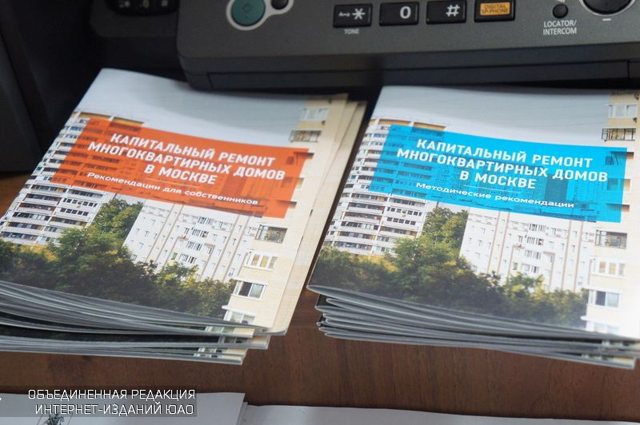
Столичные власти окажут консультационную помощь в выборе варианта накопления средств на капремонт собственникам 310 домов, активно участвовавшим в голосовании на портале «Активный гражданин».

На сайте Фонда капитального ремонта многоквартирных домов Москвы опубликован список. В него вошли 310 домов, собственники которых приняли наиболее активное участие в голосовании на портале «Активный гражданин» по изменению формы накопления средств на капремонт. Опрос прошел в августе. В нем приняли участие 147 553 жителей Москвы. Из них 26,56% (39 190человек) проголосовали за получение помощи города при переходе на накопление средств на капитальный ремонт дома на специальном счете в банке. Собственники будут приглашены на встречу, где смогут задать интересующие их вопросы и подготовиться к проведению собрания собственников жилья.

Ранее Москва упростила порядок изменения способа накопления средств на оплату капремонта. Теперь всего за три месяца можно перевести деньги из регионального фонда («общего котла») на специальный счет, открытый в банке для конкретного дома. Для этого необходимо принять решение на общем собрании собственников и направить протокол в адрес Регионального фонда капитального ремонта.

Адрес страницы: http://uao.mos.ru/active-citizen/detail/4278630.html
Префектура Южного административного округа города Москвы

